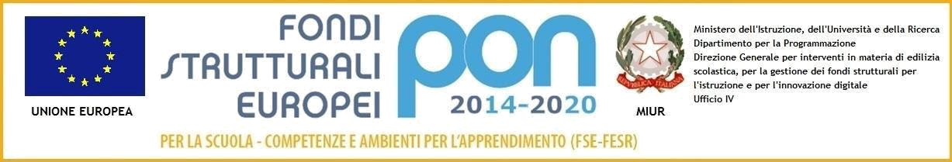


Progetto: 10.2.2A-FSEPON-SI-2018-954 Al Dirigente Scolastico dell’I.S. “Majorana-Arcoleo”
Titolo: “Smart citizens” CALTAGIRONE
CUP: B27I18061400007
Il/La sottoscritto/a _________________________________________ genitore (se studente minorenne) dell’alunno/a________________________________________ nato/a a __________________________________ provincia ____________ il ____________________ residente a ______________________________ in Via______________________________________ n. __________________ telefono ____________________________ codice fiscale _____________________________________________________ iscritto/a per l’anno scolastico. 2018/19 alla classe_________ sez. _______ dell’Istituto Liceo scientifico ITS Caltagirone ITS Grammichele (segnare con una X la sede di frequenza), in riferimento al progetto “Smart citizens” - 10.2.2A-FSEPON-SI-2018-954
CHIEDE
l’iscrizione del/della proprio/a figlio/a al modulo/percorso (segnare con una X il percorso richiesto)
 | MODULO | DESTINATARI | SEDE DI SVOLGIMENTO  DELLE ATTIVITA’
 | Navigazione in rete | Max 30 studenti | I.T. “Arcoleo” Grammichele
 | Uso sicuro della rete | Max 30 studenti | I.T. “Arcoleo” Caltagirone
 | Robotica educativa | Max 30 studenti – I biennio | Liceo scientifico “Majorana”- Caltagirone

Il/La sottoscritto/a, ai sensi del D.L. n.196 del 30/06/03, autorizza l’amministrazione scolastica ad utilizzare i dati personali dichiarati solo per fini istituzionali e necessari per la gestione giuridica ed economica del progetto.
Caltagirone, ___________________ Firma _______________________________________

